2022年度ボンネットバスで行く 美作市倉敷往来・誕生寺道めぐり 日程表（案）
実施日 令和 5年 3 月25 日（ 土 曜日）
行き先 長内～林野（要 保険料200円・昼各自持ち・徒歩8キロメートル程度）
バス運転手 （ ）様 。

日程
集合８：３０～９：００ 出発 9：30 ～9:40 9：50 ～ 10：30
湯郷観光案内所・・（位田経由）・・(長内 阿弥陀堂)・・・(長正寺・後藤神社・旧安東邸・ムクノキ )-・・・
10：35 ～ 10：50 11：00 ～ 12:：10 12:15～ 1:00
・・・(大門の荒神社)・・・ (殿所聖人堂・殿所回遊・北坂・福田道標)・・・湯郷にて昼食自由に
13：10 ～ 14:00 14:10～ 15.00 15:10帰着予定
・・・ (湯郷北交差点 街中・一小下・林尾)・・(入田戎橋・林野・茅町・中学校下)・・・・観光案内所
（雨天の場合は長正寺・聖人堂・寿林寺・法眼寺等 頼んでいて ）時間を長めにとる。又 ほとんど
バスで移動する。 乗車人数予定 名 (但し ) ガイド( )

午前中ハスのコース
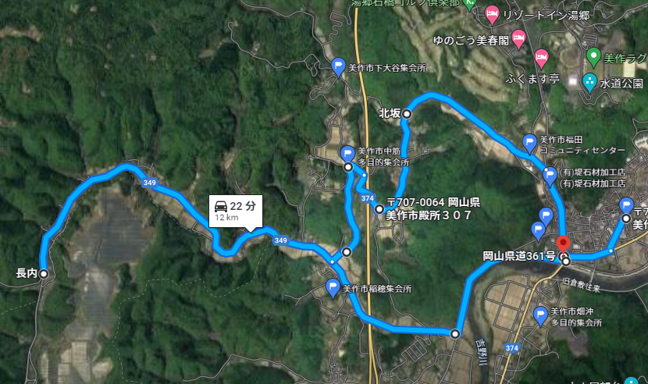

午後ハスのコース
